II SEMINÁRIO SOBRE EDUCAÇÃO DO CAMPO E AGROECOLOGIA

01 a 03/09/2023 no Campus do Centro de Ciências de Bacabal - UFMA

** Recursos Naturais e a exploração dos mesmos na Comunidade Antônio Conselheiro/Bom Jardim-MA**

*Natural Resources and their exploitation in the Antônio Conselheiro/Bom Jardim-MA Community*

REGO, Altina abreu¹; CHAGAS, Adaías de Sousa²; MENDES, Marta dos Santos³; CHIEZA, Emerson Dalla 4 Carolina Pereira Aranha 5

Programa de Educação Tutorial-PET, @[altina.abreu@discente.ufma.br](mailto:altina.abreu@discente.ufma.br), @[emerson.dc@ufma.br](mailto:emerson.dc@ufma.br); professora da UFMA @[cp.aranha@ufma.br](mailto:cp.aranha@ufma.br) ; discentes UFMA @[adaias.sousa@discente.ufma.br](mailto:adaias.sousa@discente.ufma.br), @marta.santos@discente.ufma.br

Eixo temático: Produção Ecológica

**Resumo**

O presente trabalho foi desenvolvido na comunidade rural Antônio Conselheiro, situada no município de Bom Jardim-MA, e teve como objetivo pesquisar sobre os recursos naturais existentes na comunidade, assim como também identificar as formas de exploração desses recursos. A pesquisa realizada contou com a colaboração dos moradores do local, onde os mesmos responderam a um questionário estruturado com o intuito de perceber suas concepções sobre recursos naturais, atividades que exploram esses recursos e impactos gerados através das formas de exploração dos mesmos, e desta forma foram obtidos dados do perfil social das 20 pessoas entrevistados e suas concepções acerca do tema para que assim fossem realizadas a ponderação dos dados obtidos e posteriormente transformar em gráficos todas as perguntas, a fim de demonstrar para a turma dados mais críticos sobre o trabalho.

**Palavras-chave:** Recursos Naturais, exploração, comunidade, impactos ambientais

**Abstract:**

The present work was developed in the rural community Antônio Conselheiro, located in the municipality of Bom Jardim-MA, and aimed to research on the natural resources existing in the community, as well as to identify the forms of exploitation of these resources. The research carried out had the collaboration of the residents of the place, where they answered a structured questionnaire in order to perceive their conceptions about natural resources, activities that exploit these resources and impacts generated through the forms of exploitation of the same, and in this way data were obtained from the social profile of the 20 people interviewed and their conceptions about the theme so that the weighting of the data obtained could be carried out and later transform all the questions into graphs, in order to demonstrate to the class more kinetic data about the work.

**Keywords:** Natural resources, exploration, community, environmental impacts

**Introdução**

Os recursos naturais podem ser definidos como:

[...] qualquer elemento ou aspecto da natureza que esteja em demanda, seja possível de uso ou esteja sendo usado pelo homem direta ou indiretamente, como forma de satisfação de suas necessidades físicas e culturais em determinado tempo e espaço (VENTURI, 2006, p.15).

Na comunidade Antônio Conselheiro (Bom Jardim-MA) existem várias atividades que exploram os recursos naturais, dentre as quais estão a agricultura familiar, as carvoarias, e o plantio do eucalipto (*Eucalyptus grandis),* caracterizada como monocultivo.Este resumo versa sobre os resultados obtidos a partir da execução de uma atividade do Tempo Escola-Comunidade (TEC) da disciplina de Estatística Aplicada à Educação, ministrada pela professora Carolina Aranha. A mesma foi desenvolvida de forma interdisciplinar com a disciplina de Recursos Naturais, Hídricos e Energéticos, ministrada pela professora Kerlen de Sousa. A pesquisa é de caráter qualiquantitativa, cujo principal objetivo foi analisar a percepção dos moradores da comunidade sobre os impactos ambientais e a exploração dos recursos naturais.

**Metodologia**

O referido trabalho foi desenvolvido através de questionário estruturado realizado com os moradores da comunidade Antônio Conselheiro e aplicado diretamente em cada residência para os respectivos moradores, após o questionário montado deu-se início às entrevistas, as mesmas foram feitas entre os dias 04/05 e 19/05 de 2019, totalizando 20 pessoas entrevistadas. Dentre os entrevistados havia funcionários da empresa Viena, empresa essa que atua no ramo da fabricação de papel e celulose.

Após serem coletados os dados, os mesmos foram colocados em tabelas para serem calculados a frequência absoluta, frequência relativa e a porcentagem, como está descrito na tabela 01, para posteriormente lançar no Planilhas e transformar os dados ponderados em gráficos e assim apresentar a pesquisa em sala de aula.

**Resultados e discussões**

| **Sexo** | **Porcentagem (%)** |
| --- | --- |
| Feminino | 45% |
| Masculino | 55% |
|  |  |
| **Escolaridade** |  |
| Analfabetos | 20% |
| Fund. Incompleto | 40% |
| Fund. Completo | 10% |
| Ensino Médio | 20% |
| Ens. Superior | 10% |

**Tabela 01: Sexo e escolaridade dos moradores entrevistados**

A média de idade dos entrevistados foi de 33,5 anos, e com nível de escolaridade, como representado na tabela 01, onde: 20% são analfabetos, 40% possuem o ensino fundamental incompleto, fundamental completo 10%, ensino médio 20% e ensino superiorAs atividades listadas durante as entrevistas (Gráfico 01) com os moradores da comunidade foram agricultura familiar, onde há a produção de arroz, mandioca, feijão, abóbora, macaxeira, quiabo, dentre outros legumes e verduras. essa atividade explora o solo, os nutrientes nele existentes, água, ar e outros. as carvoarias usam madeiras nativas e também de reflorestamento; a siderúrgica que lança fumaça tóxica no ar, polui o ambiente; os grandes desmatamentos que são feitos para abrir campos para realizar o monocultivo, essa atividade sem dúvidas explora e afeta um conjunto, onde está envolvido a fauna e flora, além de causar distúrbios nas áreas afetadas.

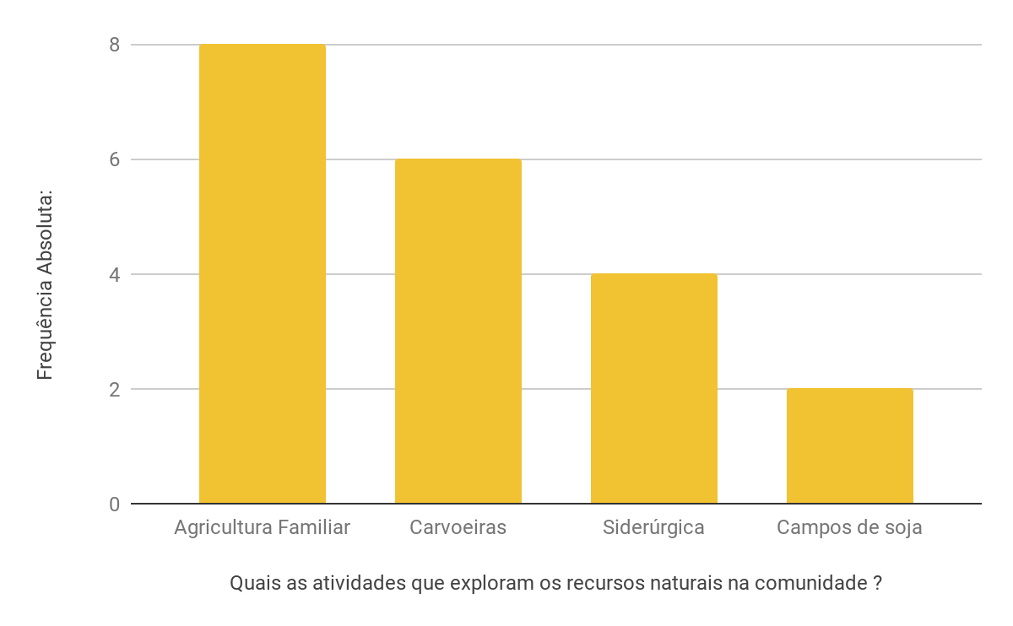

**Gráfico 01** - Atividades econômicas desenvolvidas pelos entrevistados.

Na entrevista foi possível identificar atividades que são exploradas de forma prejudicial ao meio ambiente, e consequentemente a saúde das pessoas que residem próximo a essas áreas, a partir da percepção dos entrevistados, como pode ser observado no Gráfico 02:

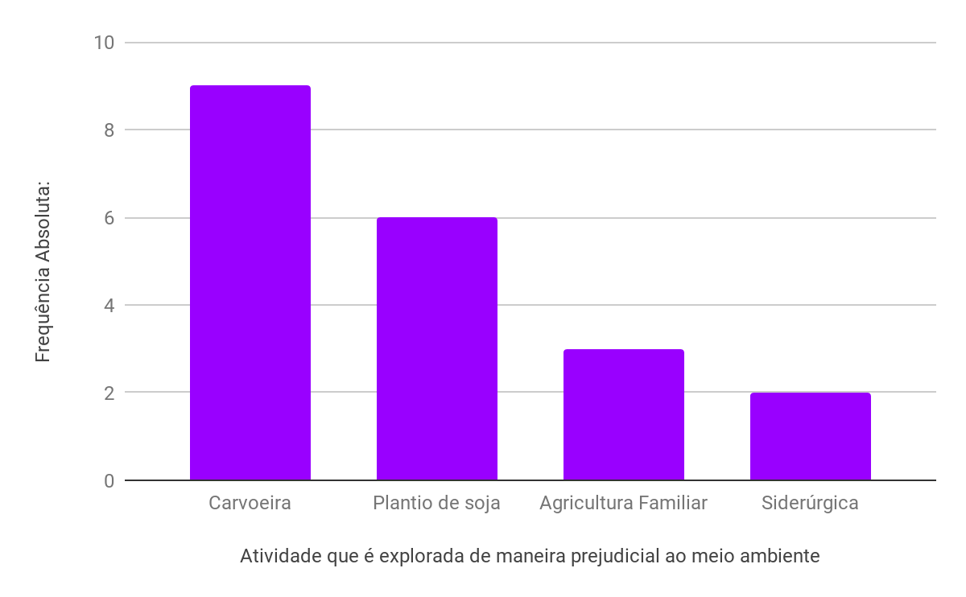

**Gráfico 02 -** Percepção dos entrevistados quanto às atividades desenvolvidas na comunidade Antônio Conselheiro (Bom Jardim-MA), que são prejudiciais ao meio ambiente.

Para os entrevistados, as pessoas que moram na comunidade sofrem diariamente com a fumaça das carvoarias lançadas nas áreas próximas, causando assim doenças respiratórias e agravando os casos de respiração já existentes. O meio ambiente também sofre com o desmatamento de grandes extensões de terra para o plantio de soja, e isso afeta a gravemente a fauna existente nessas áreas, causando um distúrbio no ecossistema, deixando solos descobertos e facilitando dessa forma erosões no solo e lixiviação dos nutrientes ali existentes.

A agricultura familiar também foi citada como atividade explorada que afeta o meio ambiente, pois um modo tradicional bastante praticado na comunidade é chamado roça no toco, onde uma área é realizada o roço e posteriormente é colocado fogo pra se ter uma melhor limpeza da área, e no ano seguinte o agricultor já realiza essa mesma prática em uma outra área; a siderúrgica é uma das responsáveis pela emissão de fumaça tóxica, e as atividades são constantes, dia e noite.

**Conclusões**

Com os dados da pesquisa foi possível obter conhecimento a respeito da visão dos moradores entrevistados, em relação aos recursos naturais existentes na comunidade, as formas de exploração desses recursos naturais, e assim posteriormente ponderar os dados obtidos e colocá-los em gráficos para mostrar dados mais técnicos.

**REFERÊNCIAS BIBLIOGRÁFICAS**

VENTURI, L. A. B. Recurso Natural: A construção de um conceito. São Paulo: **Geousp - Espaço e Tempo**, 2006. p. 01-17. f. Disponível em: https://www.revistas.usp.br/geousp/article/view/74004/77663. Acesso em: 04 ago. 2023.